Проект местных инициатив
«Благоустройство общественной территории пос. Уманский»

1. Руководитель инициативной группы проекта: Синявская Наталья Викторовна, руководитель ОО «ТОС квартального комитета № 1 поселка Уманский»
2. Адрес реализации проекта: Краснодарский край, Ленинградский район, пос. Уманский, кладбище
3. Стоимость проекта: 2214060 рублей 35 копеек
4. Описание проекта: благоустройство общественной территории (кладбища) пос. Уманский, расположенного в восточной части поселка, является актуальным для жителей поселка Уманский уже на протяжении многих лет и регулярно поднимается на собраниях граждан. Большинство людей регулярно посещают могилы, где захоронены их родственники. Вопрос благоустройства общественной территории является актуальным, так как ограждение территории кладбища находится на данном этапе в неудовлетворительном состоянии. С течением времени большая часть ограждения пришла в негодность и требует замены. Мероприятия по благоустройству кладбища требуют неотложного решения в связи с технической необходимостью, эстетической целесообразностью и необходимостью реализации конституционного права граждан на достойное содержание мест захоронения и погребение родственников на благоустроенных, соответствующих техническим нормам и требованиям кладбищах. Данным проектом предусмотрена частичная замена ограждения, установка ворот и строительство дороги по территории кладбища для провоза умерших к месту захоронения.
5. Ожидаемые результаты: В результате реализации мероприятия, несущего позитивный социальный эффект, будут получены следующие качественные изменения:
-приведение территории действующего кладбища в соответствии с требованием санитарно-эпидемиологических норм;
-повышение интереса жителей к участию в благоустройстве;
-улучшение эстетического вида территории кладбища;
-улучшение социально – нравственной обстановки на селе.

6. Количество благополучателей: 1518 человек (100%)

7. Визуализация проекта:

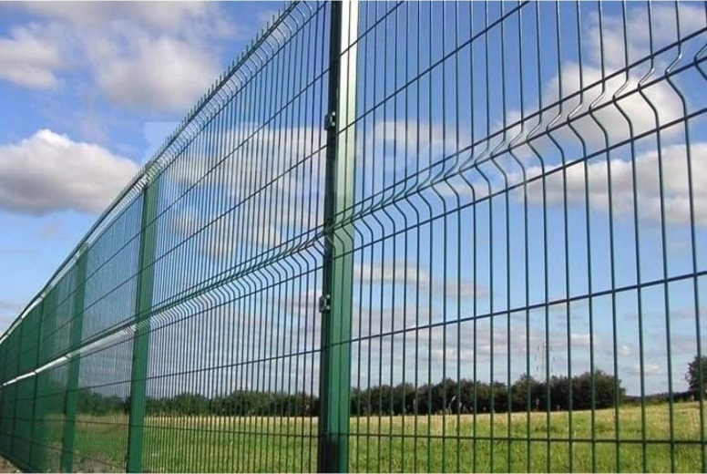 | 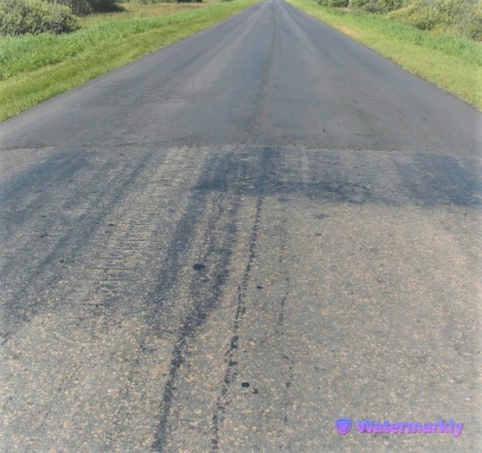

8. Фото объекта до реализации проекта:

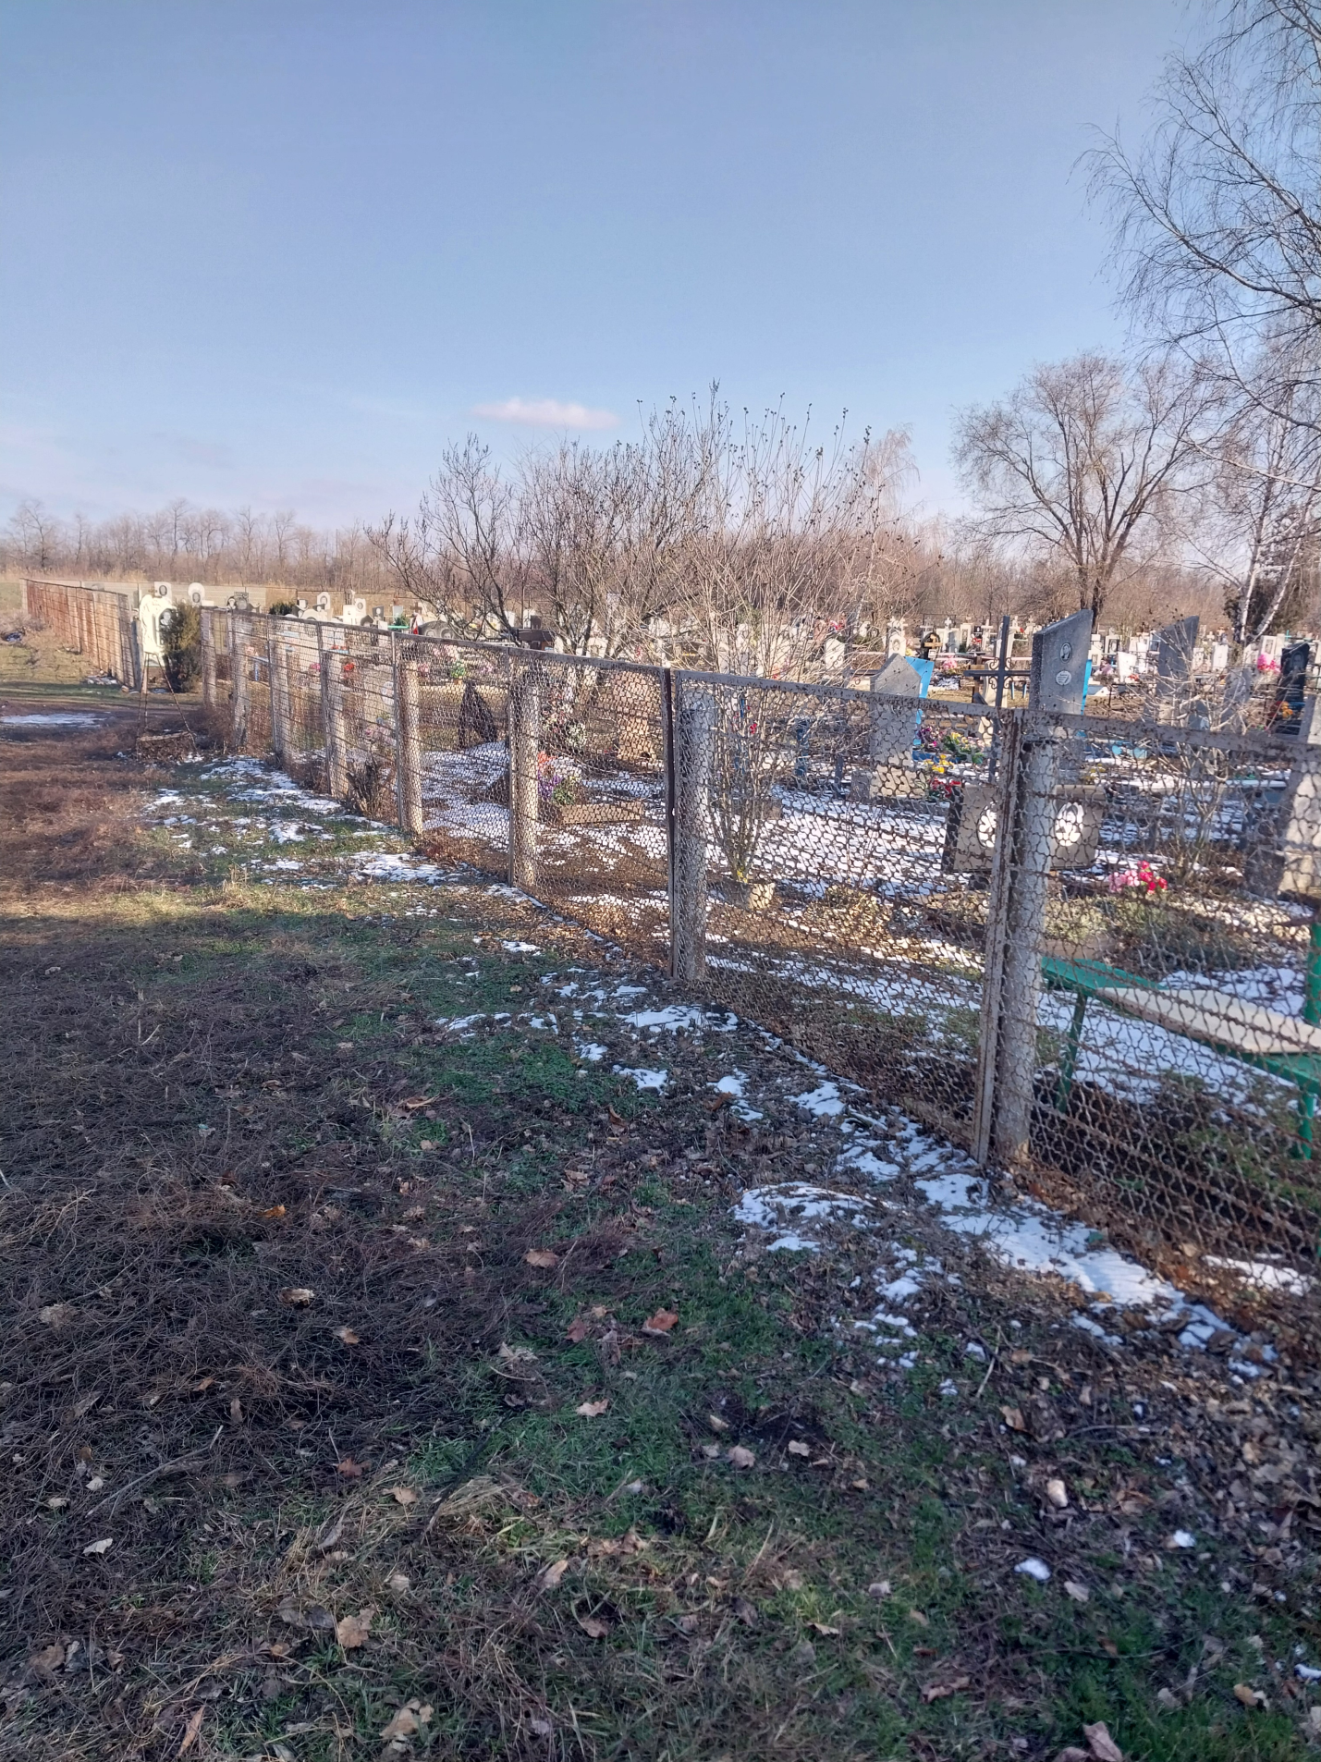 | 